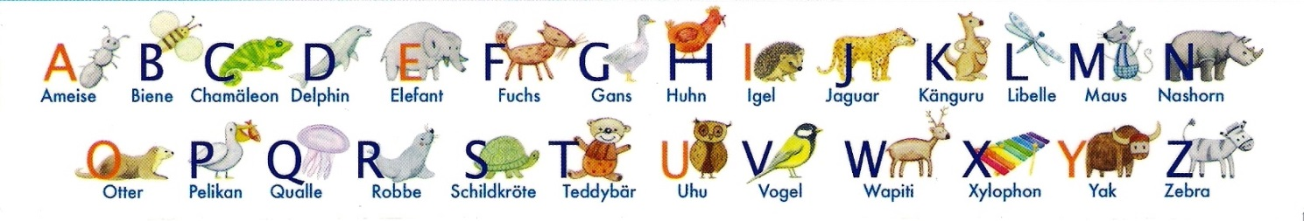
Quelle: Totales Creations – www.totalecreations.com

Ordnen Sie die folgenden Sprachen alphabetisch:
Arabisch, Englisch, Chinesisch, Spanisch, Griechisch, Thai, Urdu, Französisch, Portugiesisch, Italienisch, Russisch, Albanisch, Japanisch, Kurdisch, Tamilisch, Amharisch, Deutsch, Igbo, Hindi, Vietnamesisch, Türkisch, Rätoromanisch, Norwegisch, Schwedisch, Koreanisch, Persisch, Niederländisch.

